
УВАЖАЕМЫЕ РОДИТЕЛИ, УЧАЩИЕСЯ!
Напоминаем, что вблизи нашей школы расположены
центры дополнительного образования
Центр внешкольной работы | Ул. Профессора Камая,13
Оранжевое чудо | Ул. Юлиуса Фучика, 83
Музыкальная школа №22 | Ул.Дубравная, 45
Borita school | Ул.Дубравная, 43а
Art. Kate | Ул. Дубравная, 43а

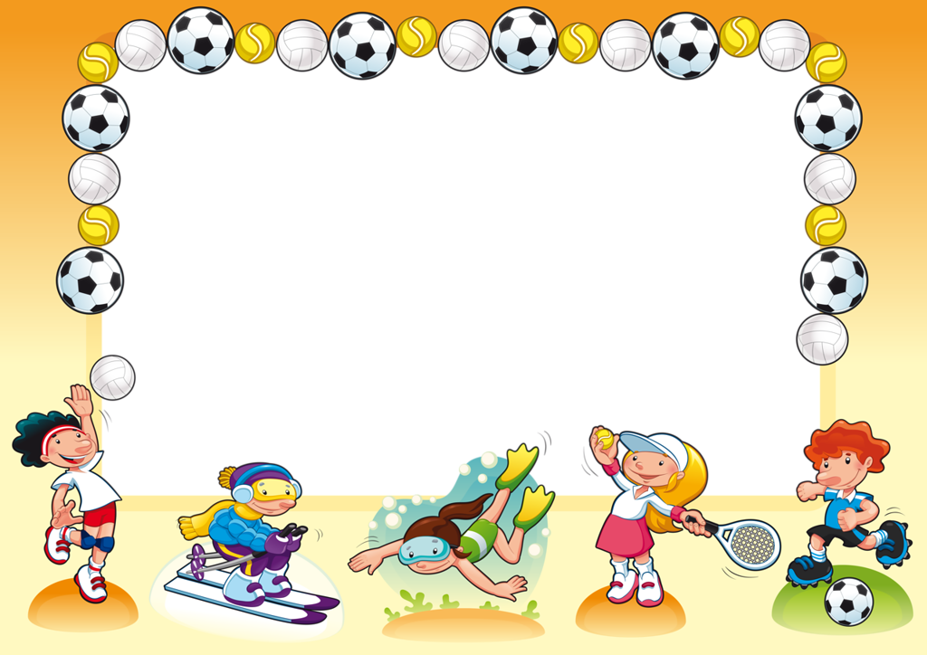
УВАЖАЕМЫЕ РОДИТЕЛИ, УЧАЩИЕСЯ!
Напоминаем, что вблизи нашей школы расположены
современные спортивные клубы
Максат | Ул. Хусаина Мавлютова, 4
Буревестник | Ул. Деревня Универсиады, 33
Центр волейбола | Ул.Мидхата Булатова, 1
Центр гимнастики | Ул.Сыртланова, 6
Молодежный (подростковый) центр «Бокс» | Ул. Юлиуса Фучика, 79а

